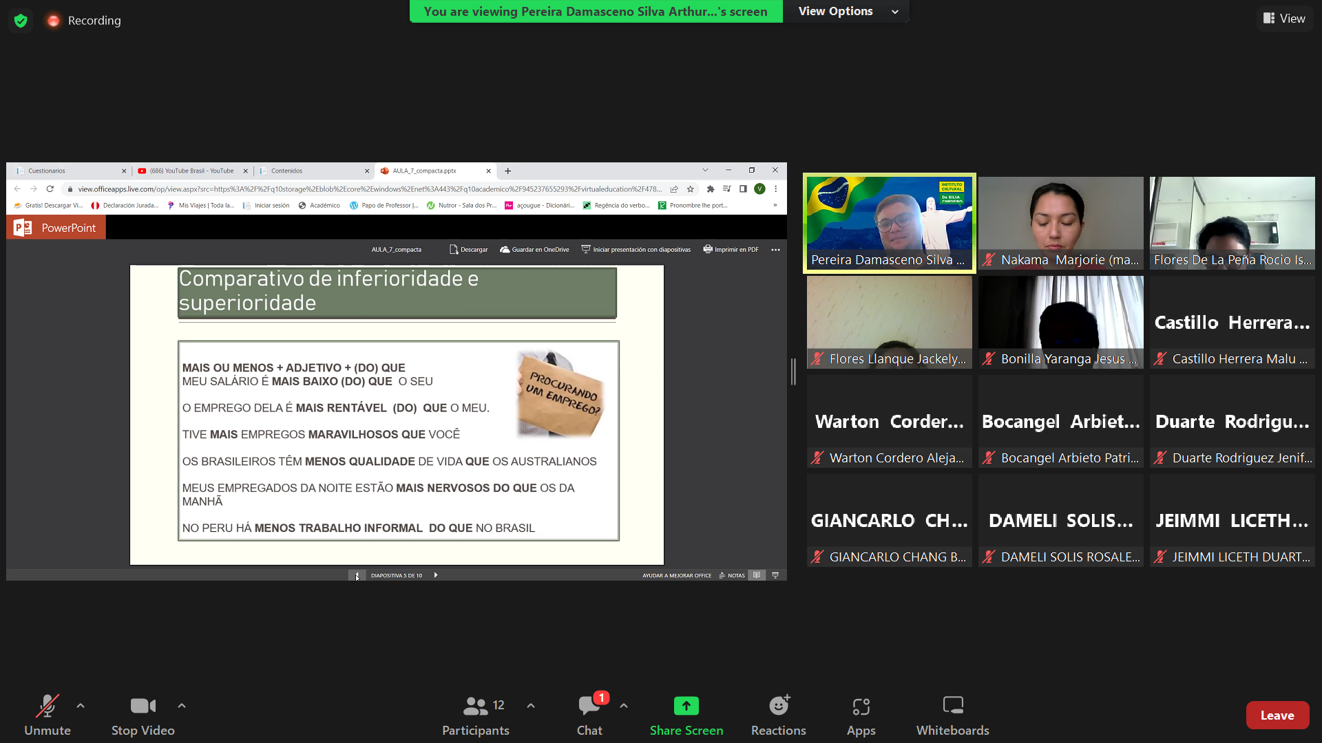

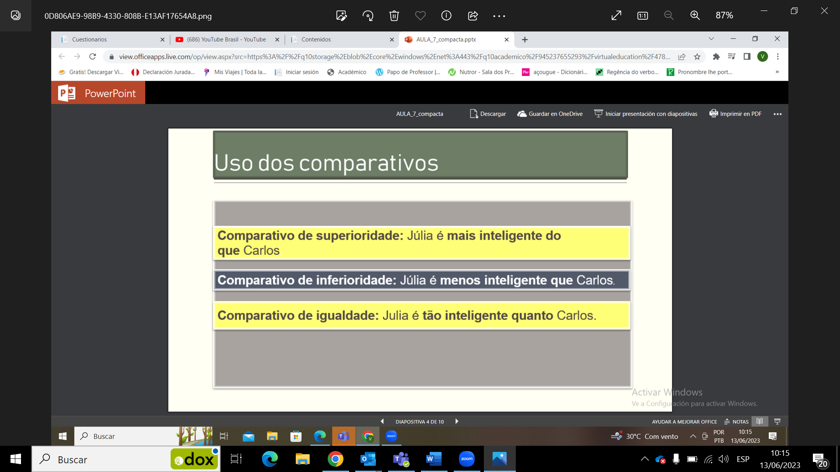

**SUPERIORIDADE**

* São Paulo tem uma superfície maior que a Lima.
* A polícia de São Paulo mostra mais respeito do que a Lima.
* São Paulo tem mais população do que Lima.
* São Paulo tem temperatura média mais alta do que Lima.

**INFERIORIDADE**

* A comida de São Paulo é menos gostosa do que a Lima.
* Lima tem menos movimento econômico do que São Paulo.
* Lima é menos eficiente no seu transporte público do que São Paulo.
* Lima tem salário médio mais baixo do que o São Paulo.

**IGUALDADE**

* Os paulistas são tão gentis quanto limenhos.
* São Paulo é tão turístico quanto Lima.
* Lima tem tão desigualdade social quanto São Paulo.

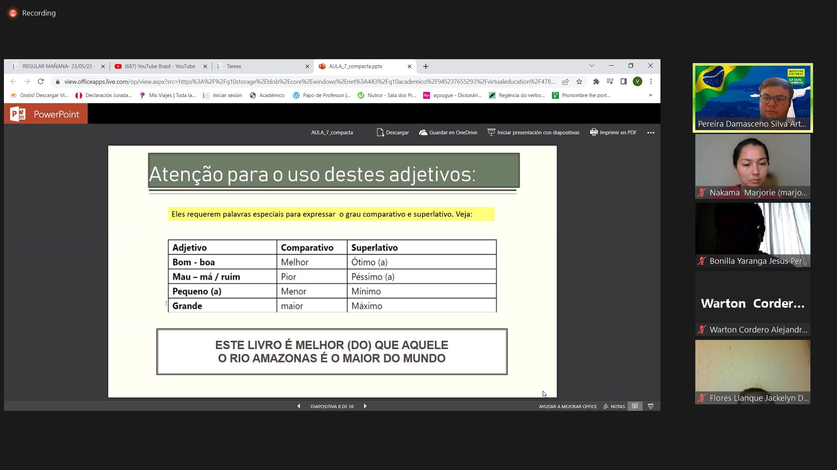

Brasil é país maior do mondo.

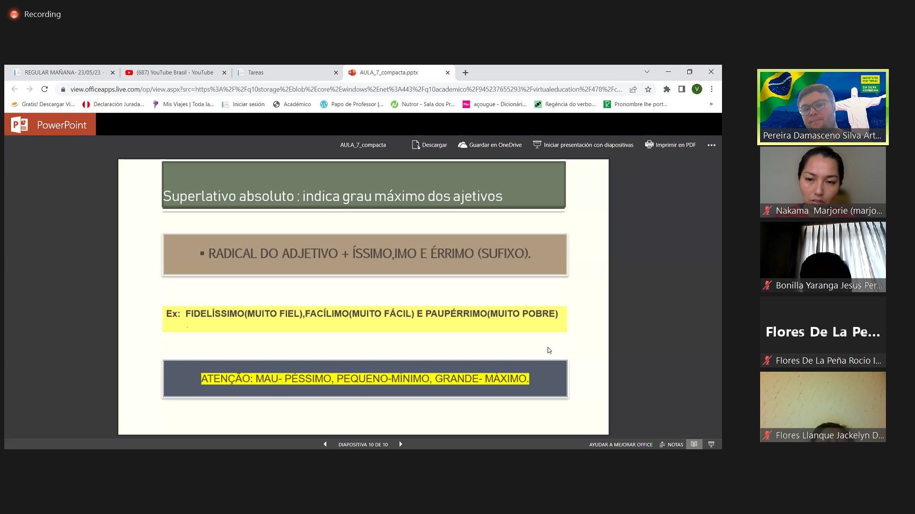

A CAUSA RELLENA

* A causa é uma comida peruaníssima. É muito suave e ligeiríssima que podemos comer como almoço ou aperitivo. É o aperitivo mais conhecido do Peru.
* É muito versátil porque tem diferentes apresentações. A preparação é facílima, também muito fresca e gostosíssima. A causa tem uma origem antiquíssimo de muitos anos atrás (até mais de 200 anos).
* A causa foi muito preparada durante a independência do Peru. Foi também muito vendida na guerra do Pacífico, muitas mulheres prepararam a causa com diferentes ingredientes, é foi o prato mais representativo na colônia.
* Atualmente o ingrediente mais usado é a batata e misturado com verduras frescas, frango, ovos, peixes, pimenta, maionese, azeitonas, cebolas e limão.

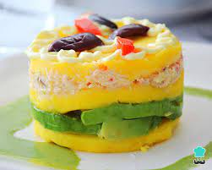

* Além desses 🡪 Además de eso
* Cor 🡪 Color
* Tomada 🡪 Enchufe
* Vaso sanitária 🡪 water
* Vaso 🡪 Maceta
* Churrasqueira 🡪 parrilla bbq
* Teto 🡪 techo
* Fechadura 🡪 cerradura
* Chaminé 🡪 chimenea
* Porão 🡪 sótano
* Sacada 🡪 balcon
* Varanda 🡪 terraza, patio
* Área de lazer 🡪 área de recreación
* Quintal 🡪

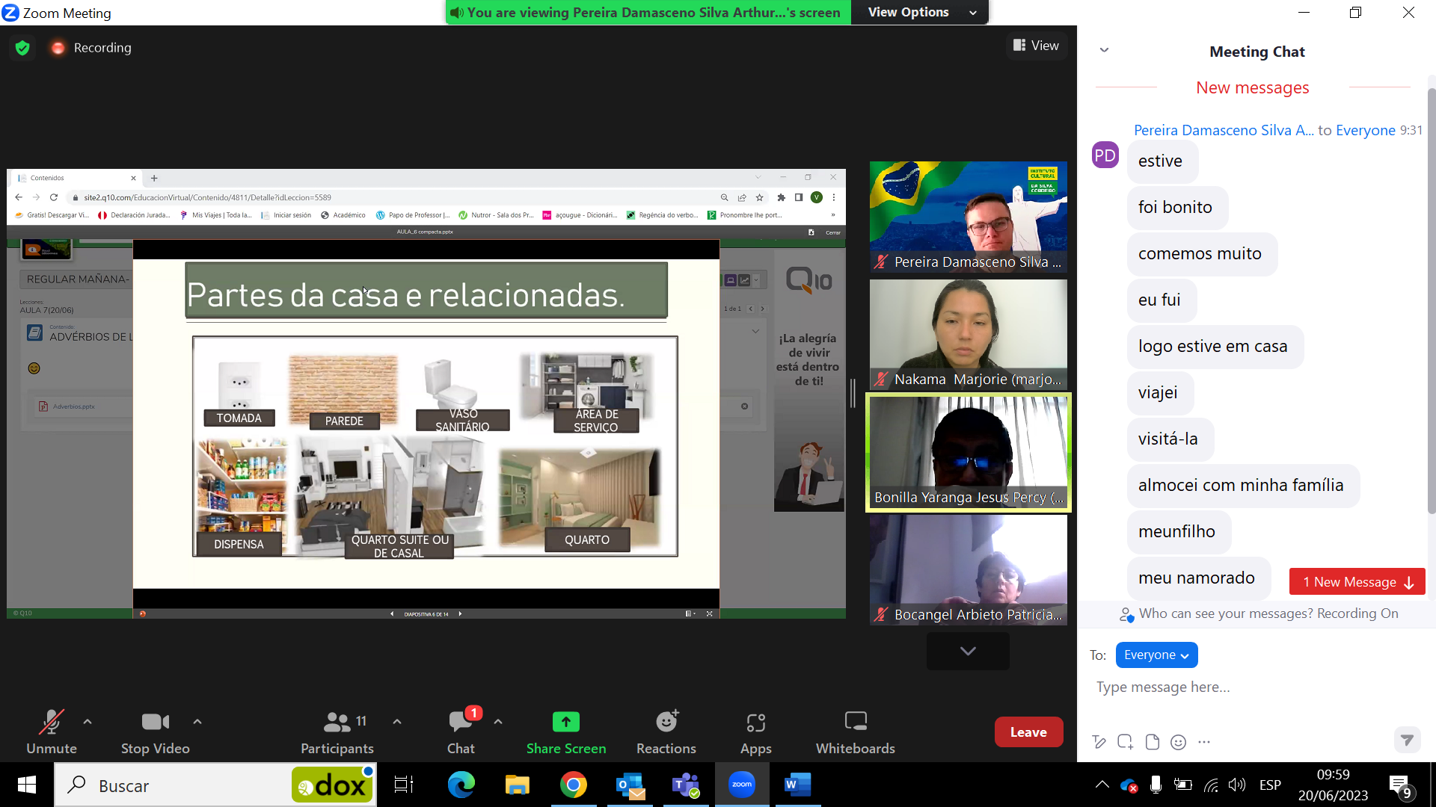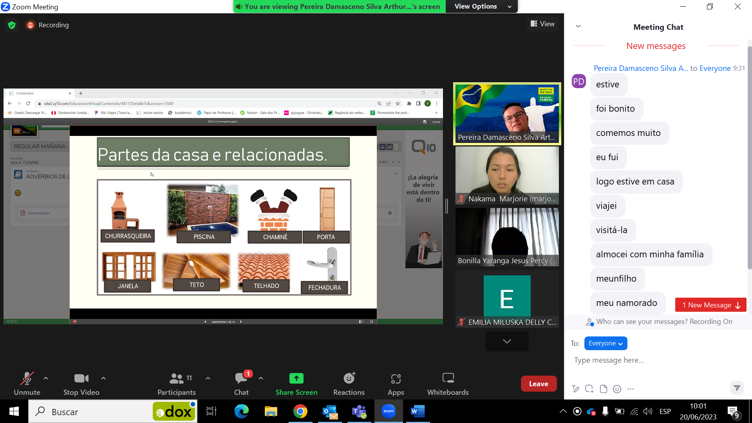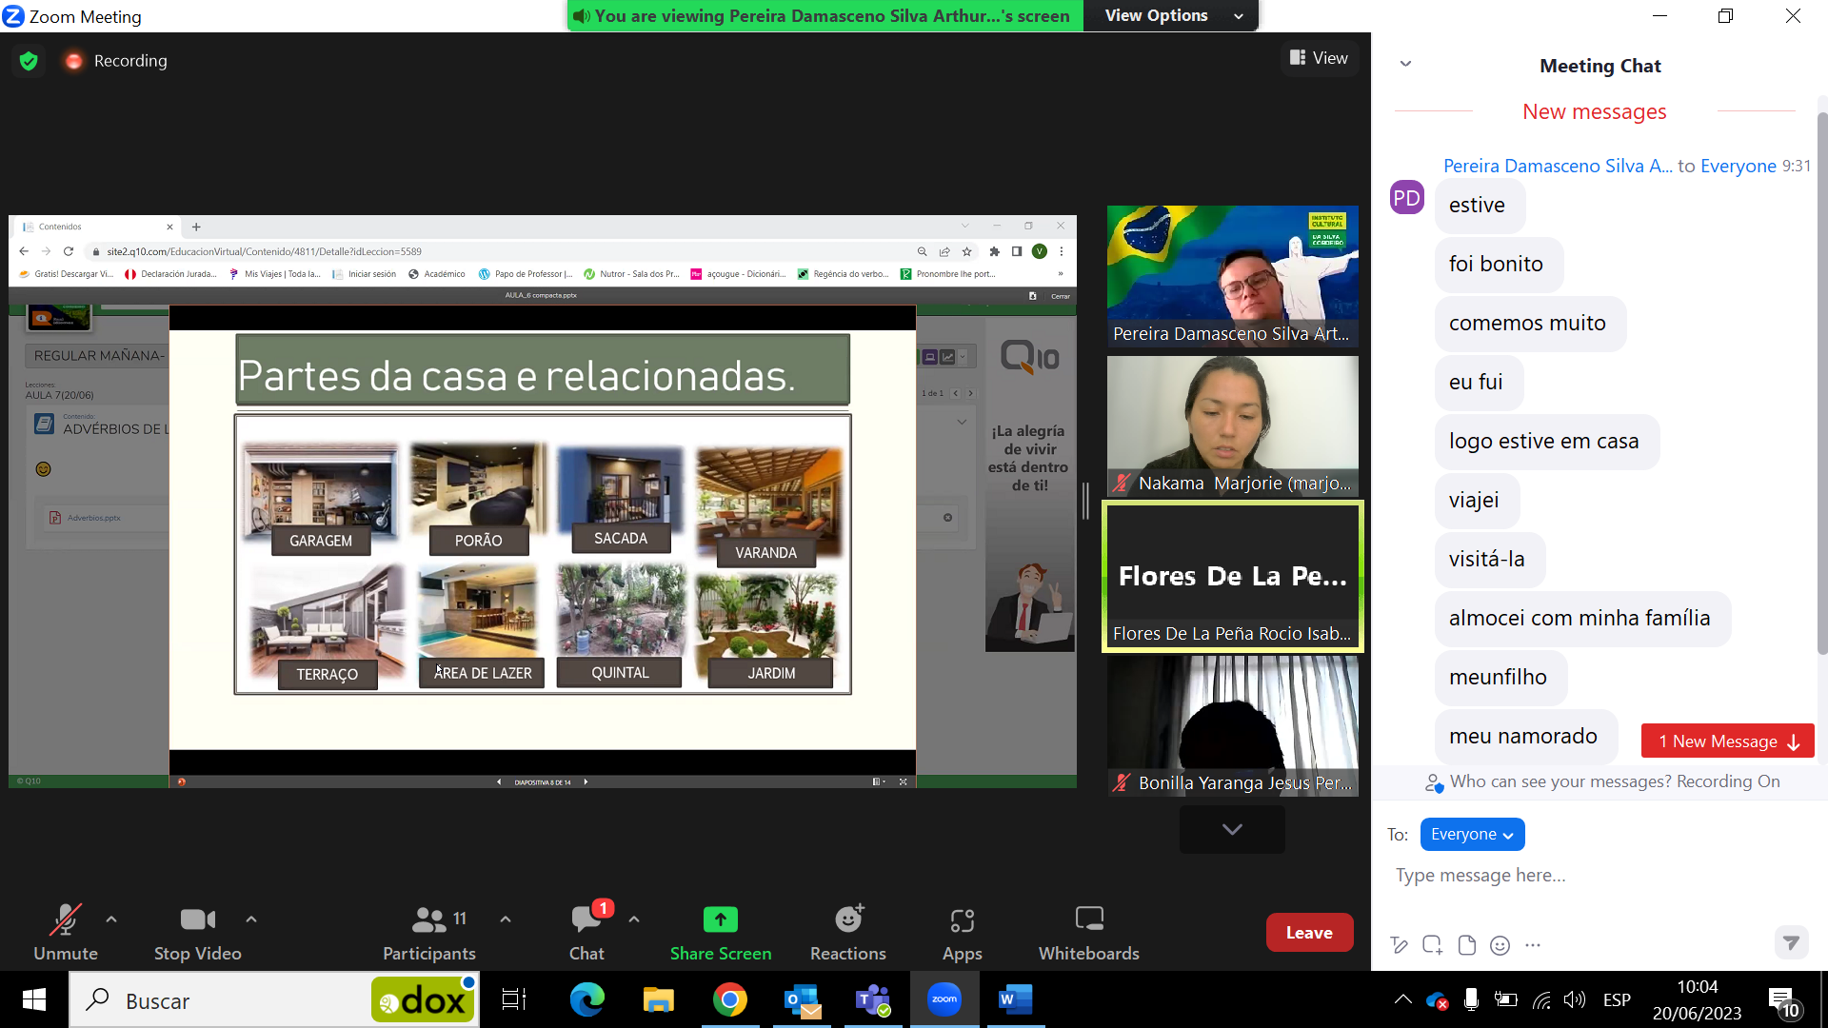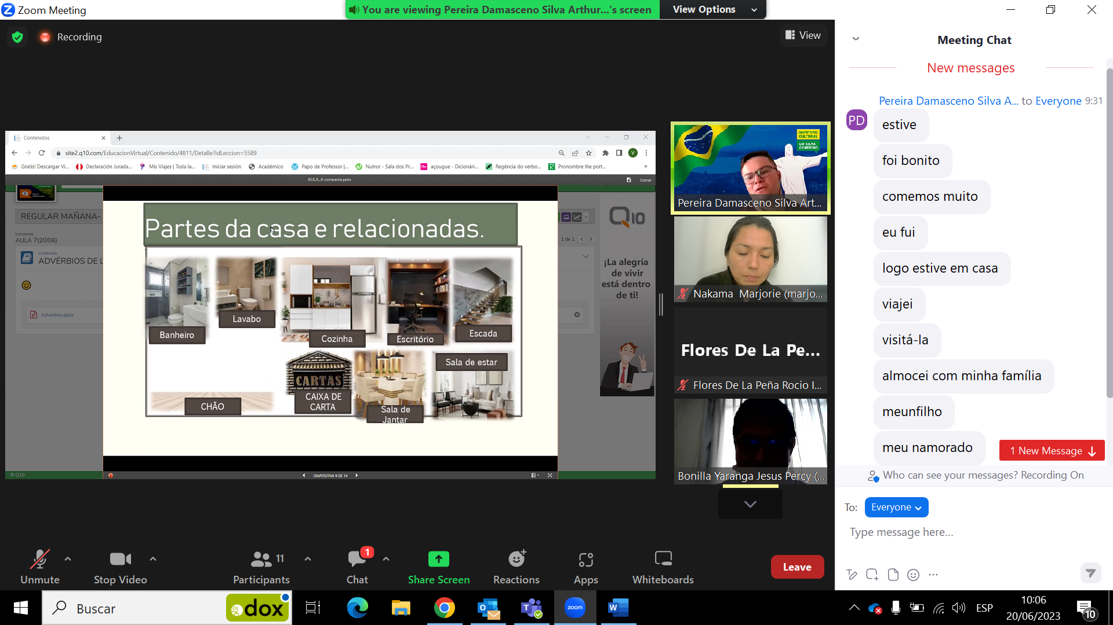

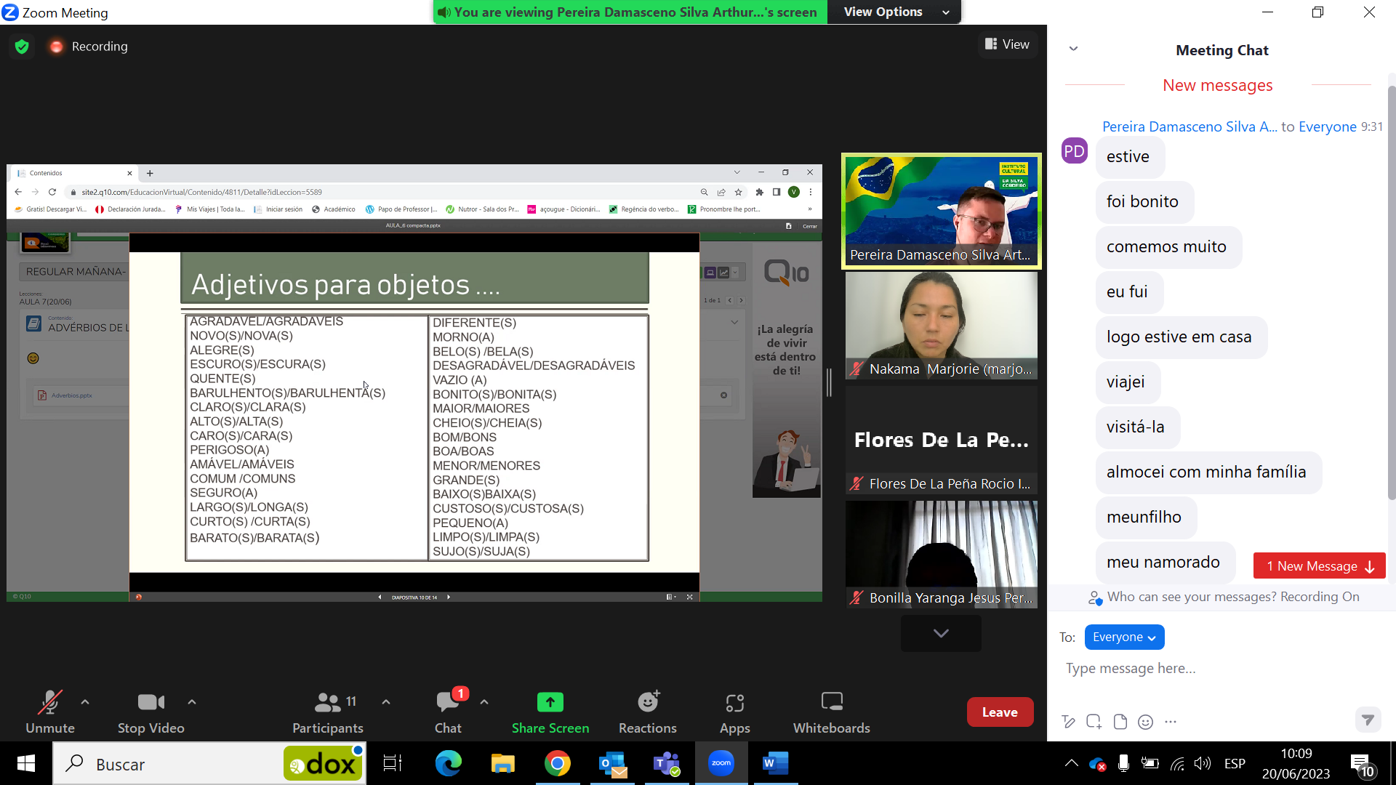

* Largo 🡪 ancho
* Longa 🡪 largo
* Longe 🡪 Lejos
* Morno 🡪 tibio
* Cheio 🡪 lleno
* Custoso 🡪 caro
* Sujo 🡪 sucio

HAVER

Há três banheiros na casa de Jesus.

*Coloquialmente gente usa: Tem três banheiros na sua casa. Mas é mal.*

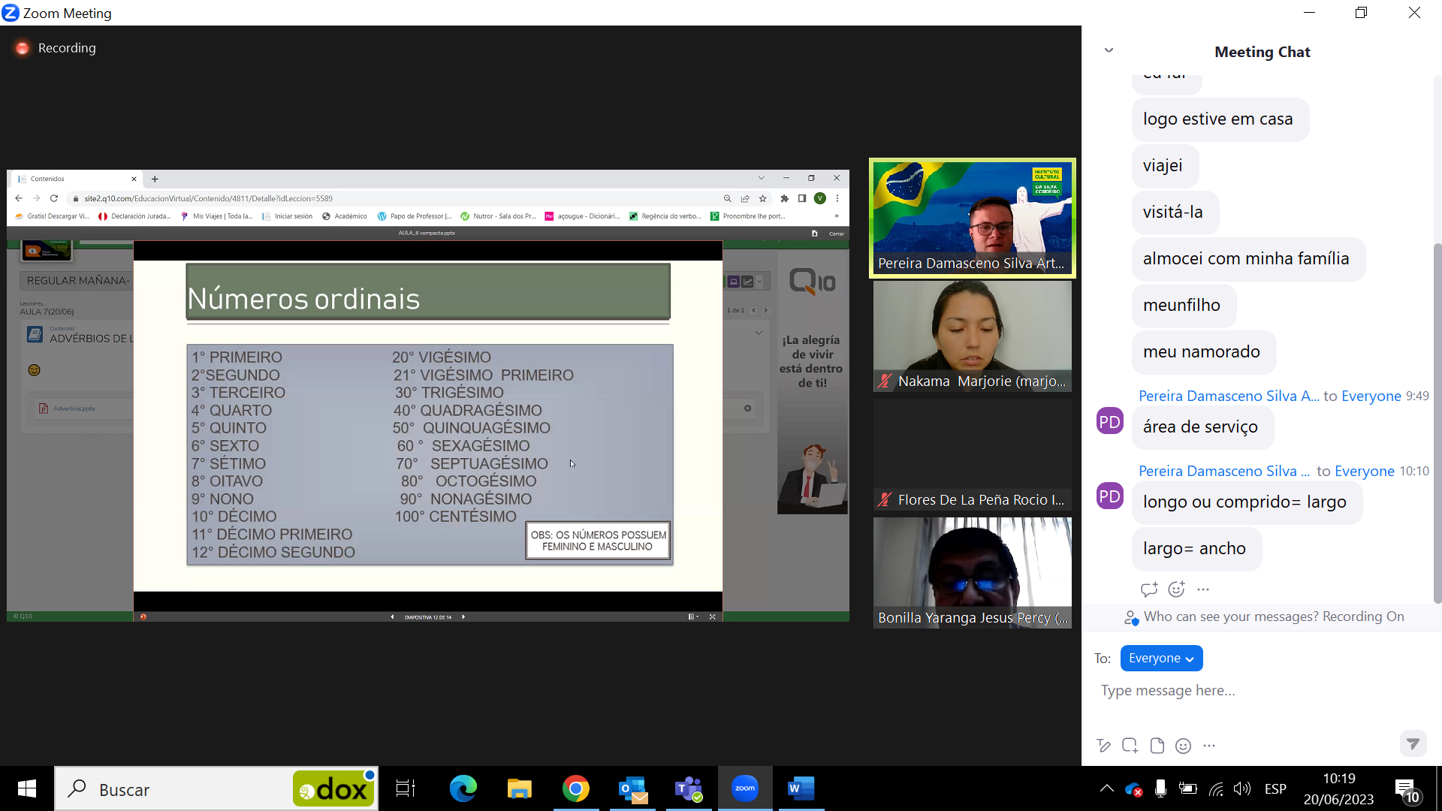

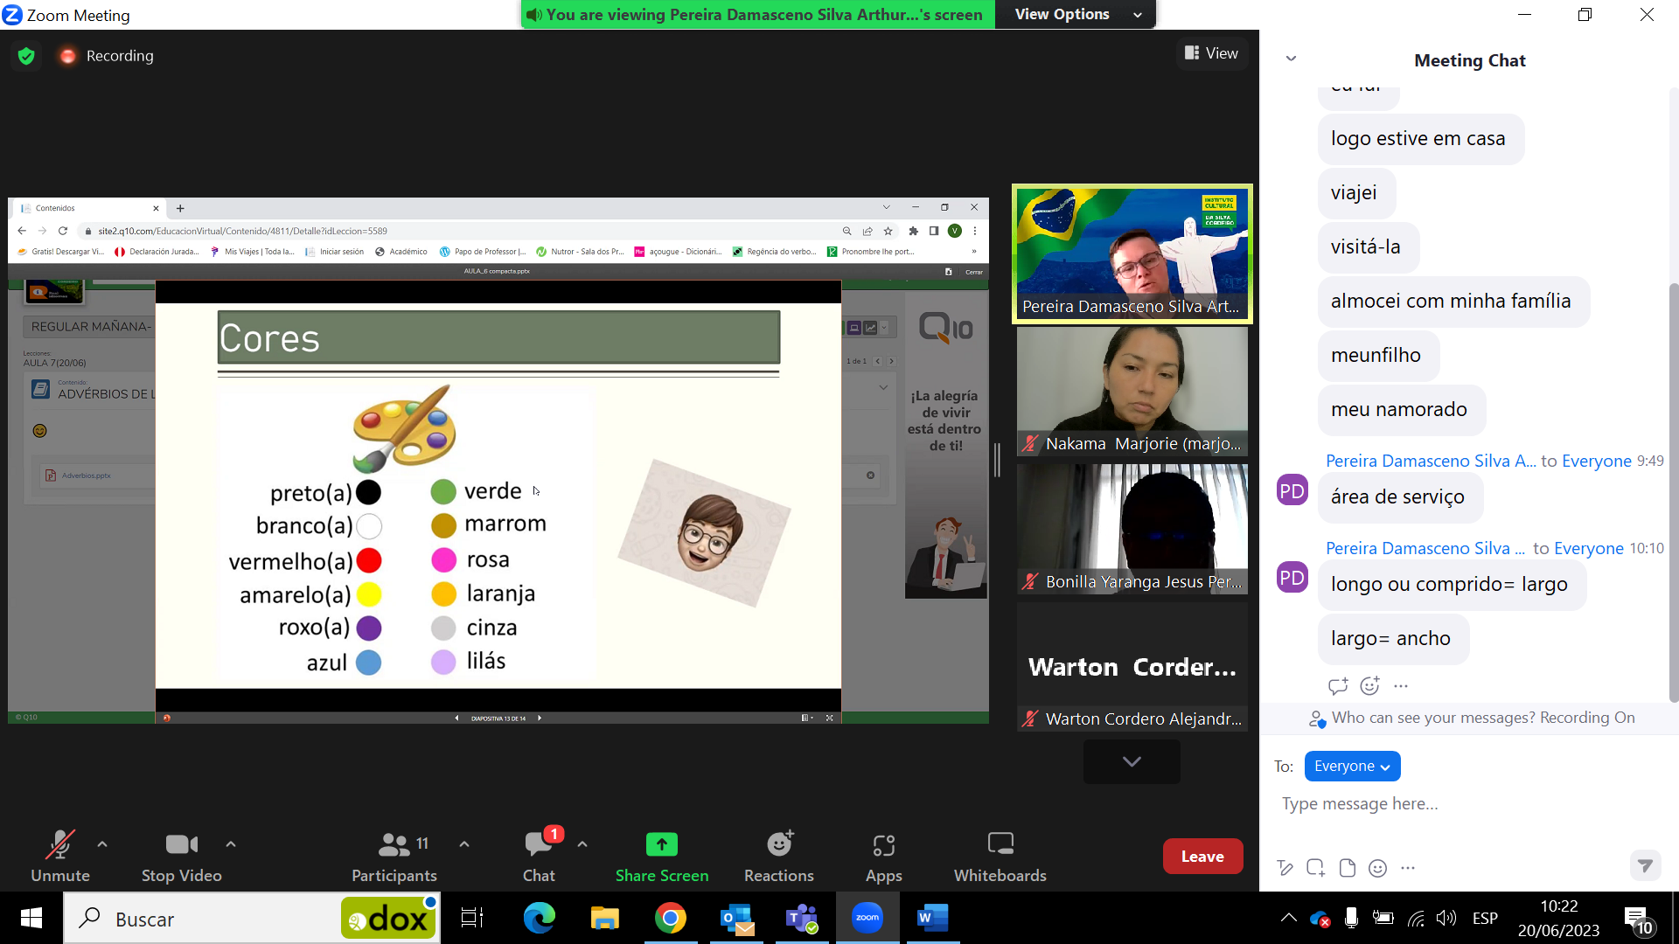

* Roxo 🡪 morado
* Preto 🡪 solo para objetos
* Negro 🡪 para personas
* Cinza 🡪 gris
* Lilás 🡪 lila (singular)

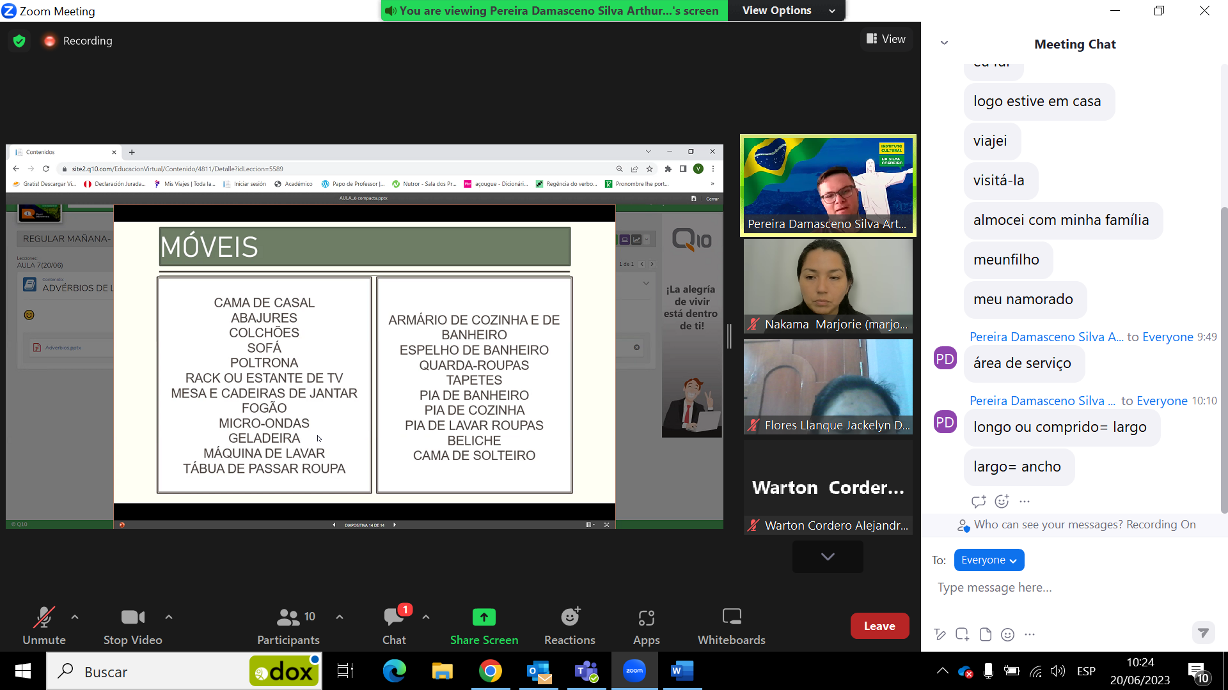

* Abajures 🡪 lámpara
* Poltrona 🡪 sillón
* Fogao 🡪 cocina objeto
* Guarda-roupas 🡪 ropero
* Pia de ... 🡪 lavadero de
* Beliche 🡪 Camarote

Eu moro no apartamento pequeno, agradável e novo. Não é barulhento, é muito calmo. Tenho uma cozinha com pia de cozinha, armário de cozinha, fogão, geladeira, e um micro-ondas.

Minha sala de estar tem uma poltrona-cama de cor verde e amarelo é grande e possem dormir duas pessoas.

A comedor tem uma mesa e duas cadeiras de cor marrom. Meo banheiro tem um vaso sanitário de cor branco, um lavabo de mãos, uma ducha com janelas e um pequeno espaço para uma máquina de lavar.

Meu dormitório tem uma cama de casal com cobertor roxo, um estante de TV, guarda-roupas de cor branca, e uma pequena escrivaninha.

Nosso prédio não tem porão.

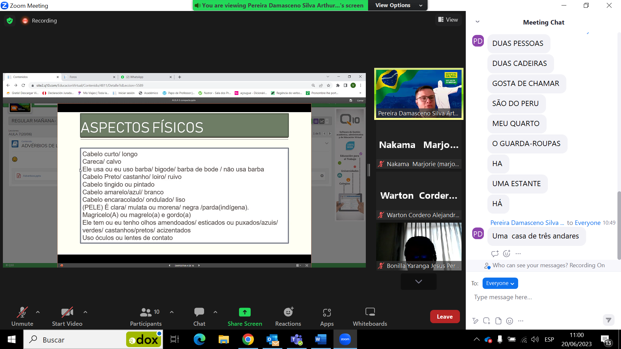

* Barba de bode 🡪 barba de chivo
* Loiro 🡪 rubio
* Ruivo 🡪 pelirrojo
* Cabelo encaracolado 🡪 zambo,
* Olhos esticados ou puxado 🡪 chino
* Olhos acinzentados 🡪 plomos
* Óculos 🡪 gafas

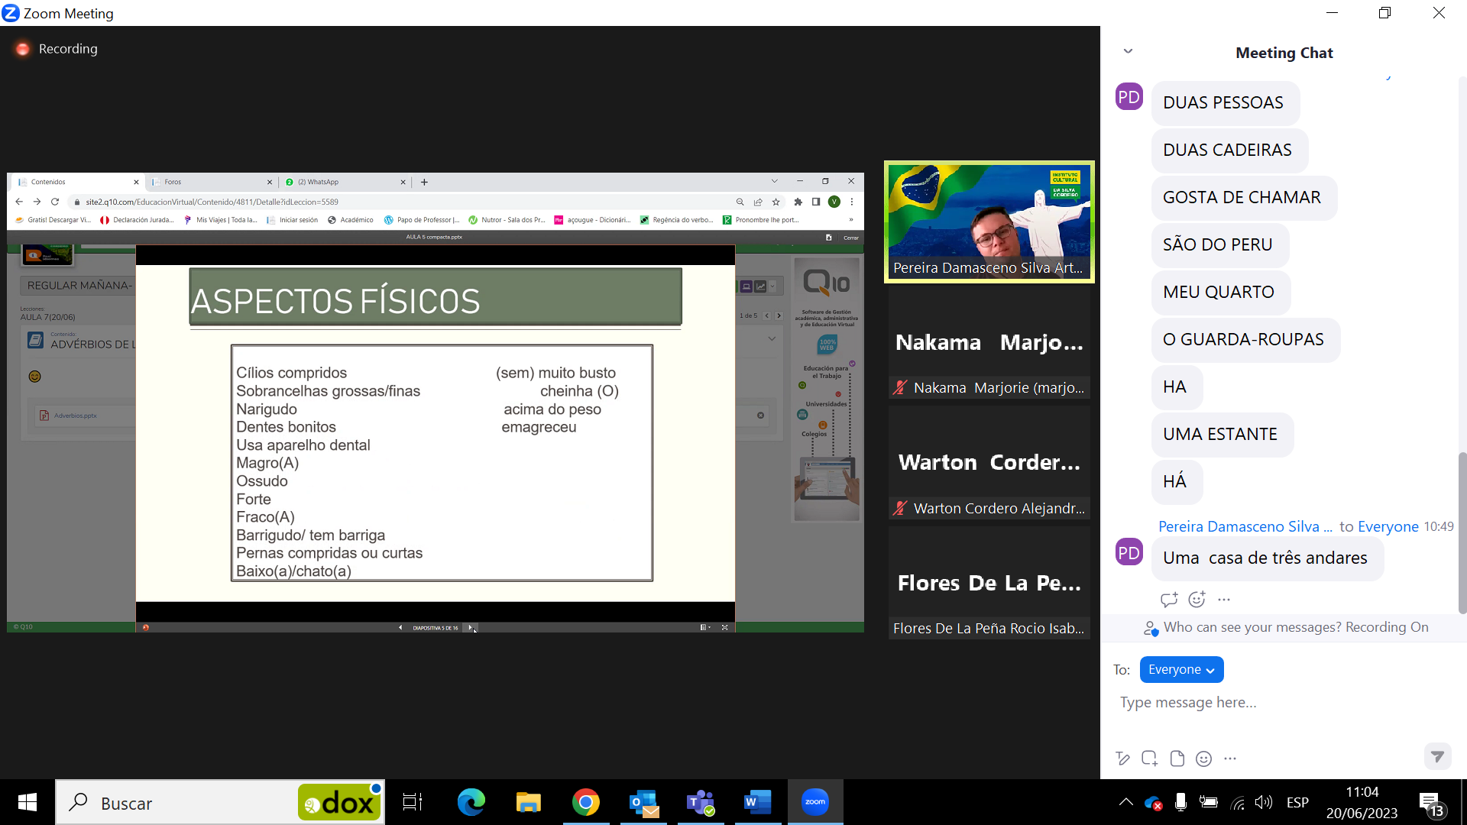

* Cílios compridos / curtas🡪 pestanas largas /cortas
* Sobrancelhas 🡪 cejas
* Ossudo 🡪 Huesudo
* Fraco 🡪 débil
* Magro 🡪 flaco
* Cheinha 🡪 llenita
* Emagreceu 🡪 adelgazó

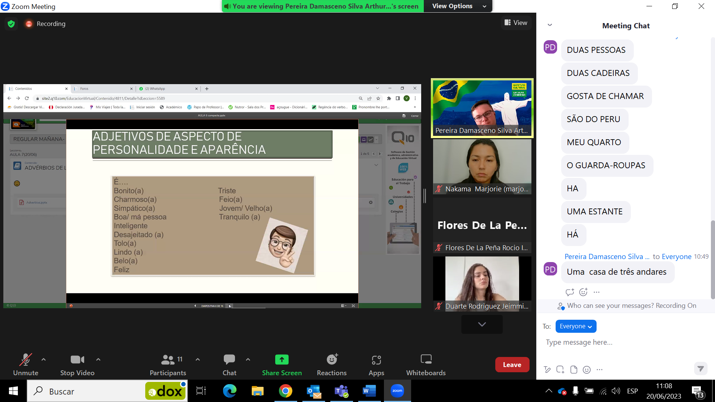

* Desajeitado 🡪 desaliñado, desarreglado
* Tolo 🡪 Tonto

Jackeline mede 1.57cm, tem cabelos longos, pretos e lisos, seus olhos são pretos, sua pele é parda, sua contextura é magra, tem cílios e sobrancelhas curtos, tem dentes bonitos, não usa óculos. Ela é charmosa, jovem e feliz.

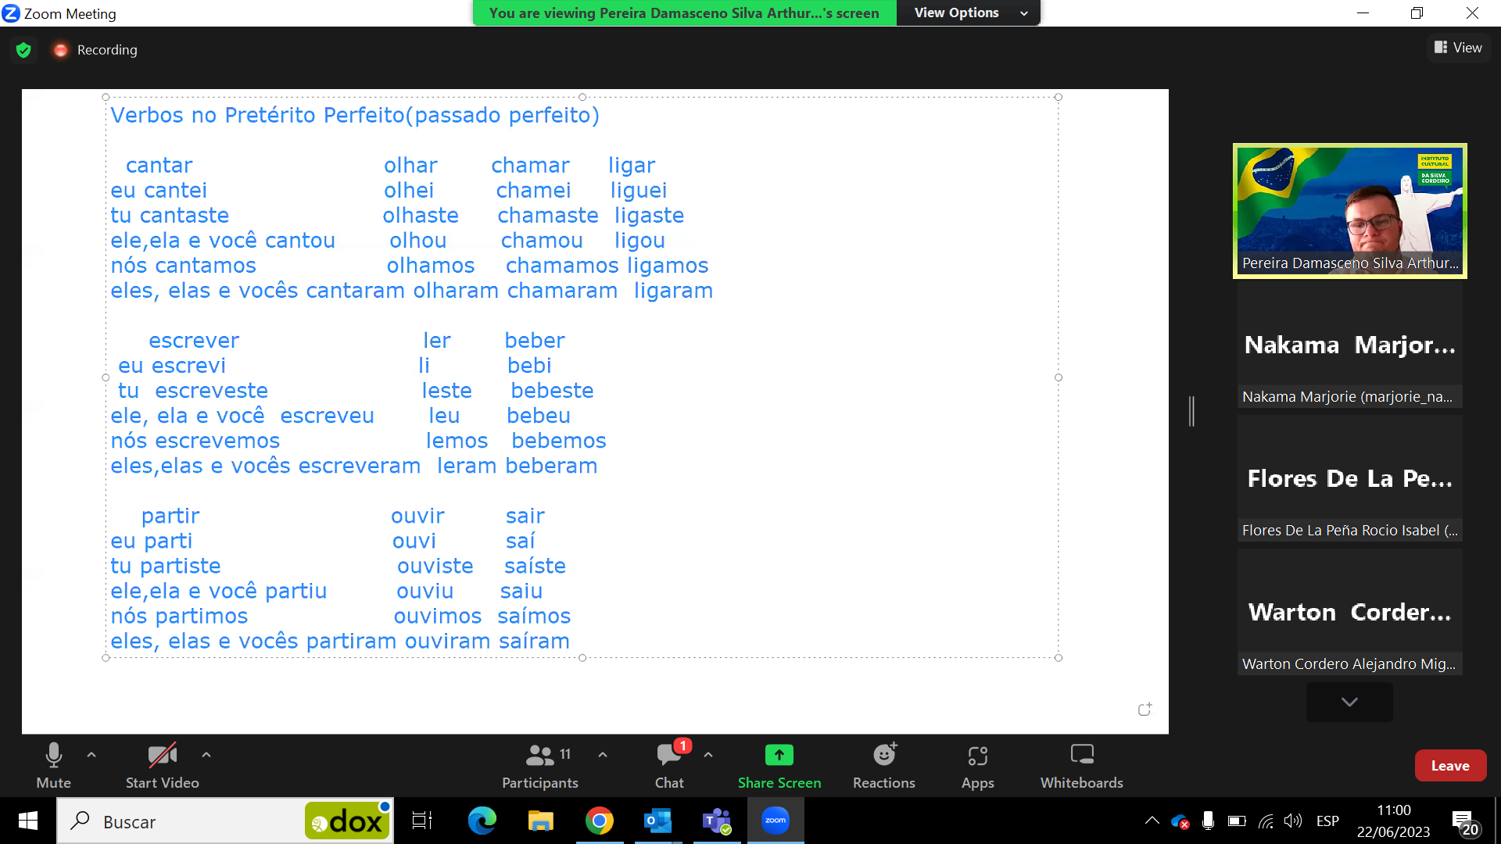

* Mirtilo 🡪 arándano
* Avacate
* Morango
* Maca
* Manga
* Abacaxi
* Melacia 🡪 sadia
* Jambo 🡪 pomarosa
* Pêssego: durazno, Melocoton
* Figo: higo
* Mamão: papaya
* Amora: Mora
* Framboesa: frambuesa
* Ameixa: ciruela grande
* Cirigurla: ciruela
* Cajá:
* Romã: granada
* Jerimum: zapallo
* Abóbora: calabaza
* Alface: lechuga
* Alho: ajo
* Mandioca/aipim/ macaxeira: yuca
* Batata / batata doce: papa /camote
* Inhame: taro
* Beringela (PT)/ Berinjela: berengena
* Rabanete: rabanito
* Beterraba: Beterraga
* Cebola (roxa): Cebolla
* Cebolinha: cebollita china
* Coentro: culantro
* Repolho: col
* Couve-flor: coliflor
* Aspargos: espárrago
* Couve: kale
* Salsa/salsina: perejil
* Salsão, aipo: apio
* Manjericão: albahaca
* Alcachofra: alcachofra
* Cenoura: zanahoria
* Azeitona
* Pepino
* Gengibre
* Pimenta: ají, pimienta
* Pimentão: pimiento
* Ervilha: Arverjita

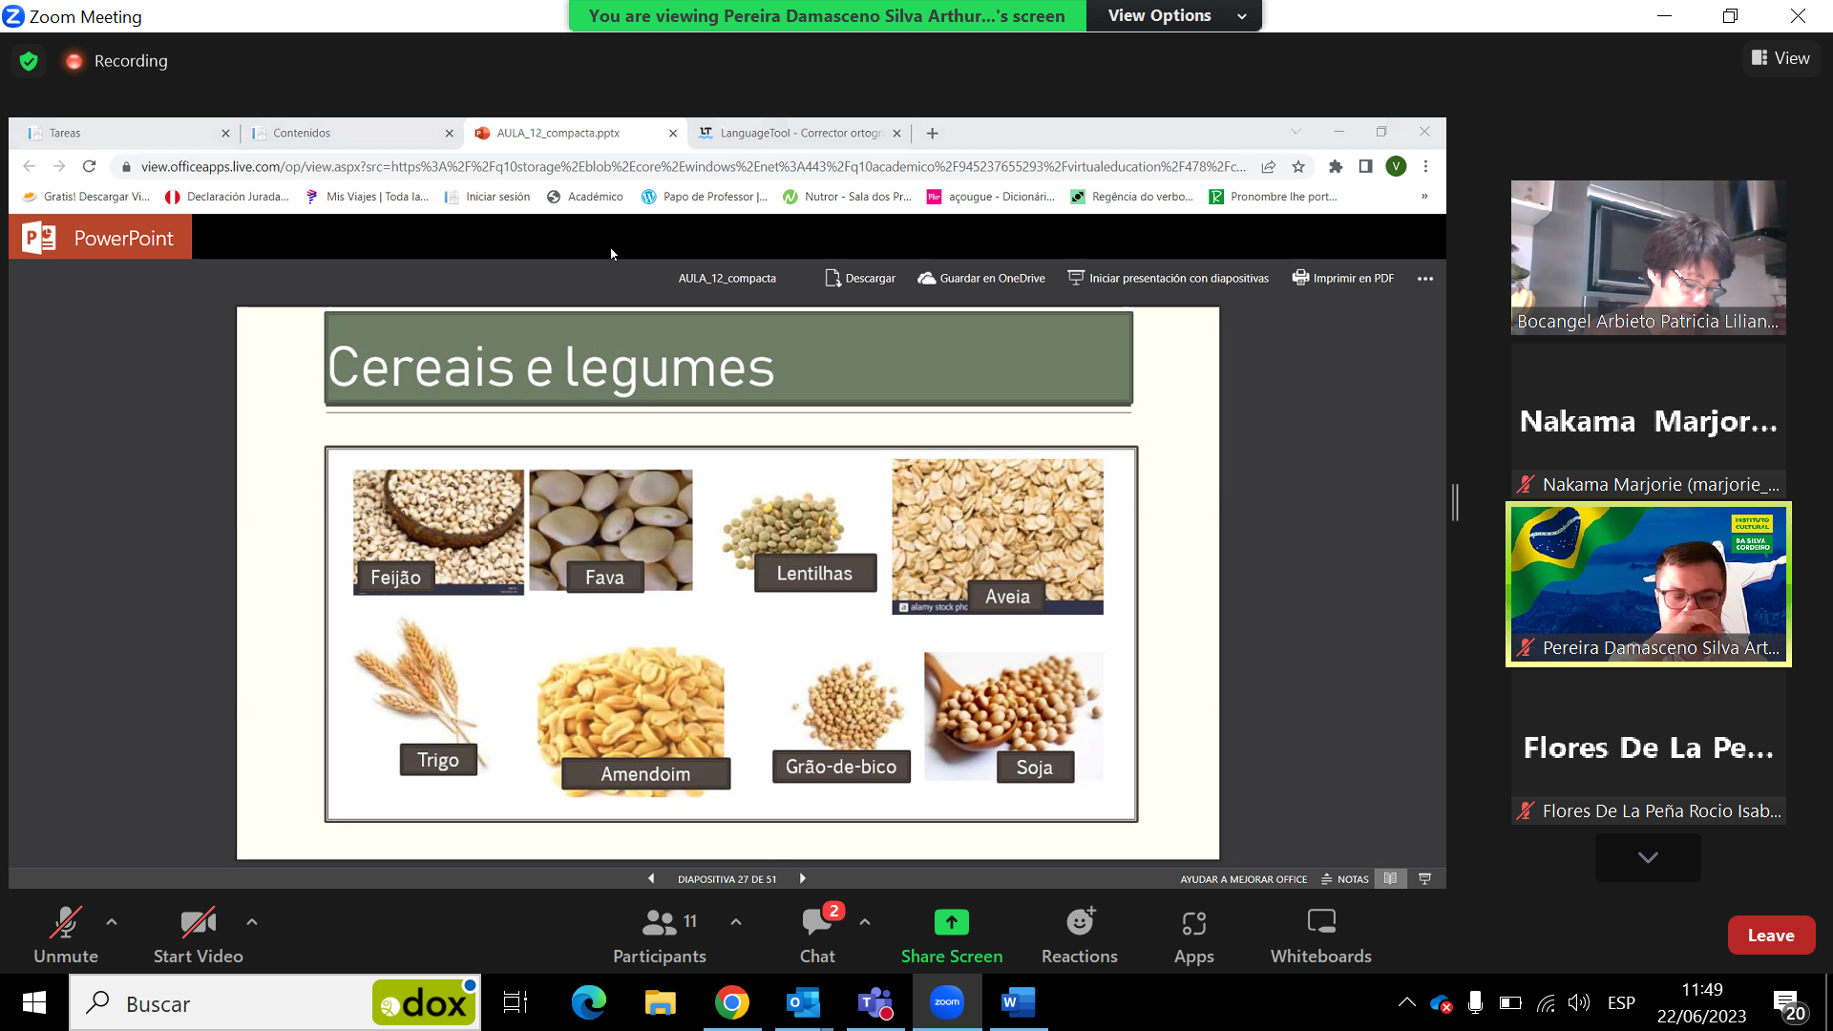

* Amendoim: maní
* Grão de bico: garbanzo
* Fava: habas
* Macarrão: fideos
* Óleo: aceite
* Cerveja: cerveza
* Refrigerante: gaseosa
* Vinho, agua

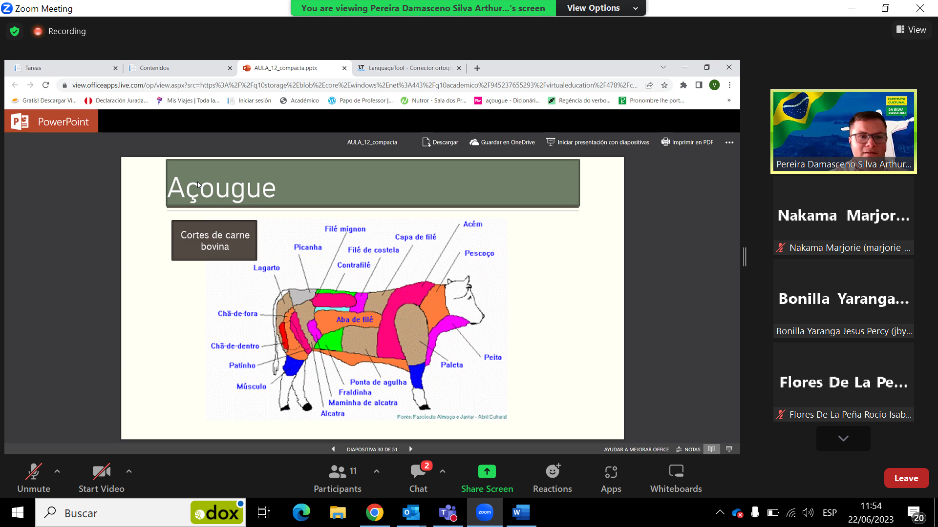

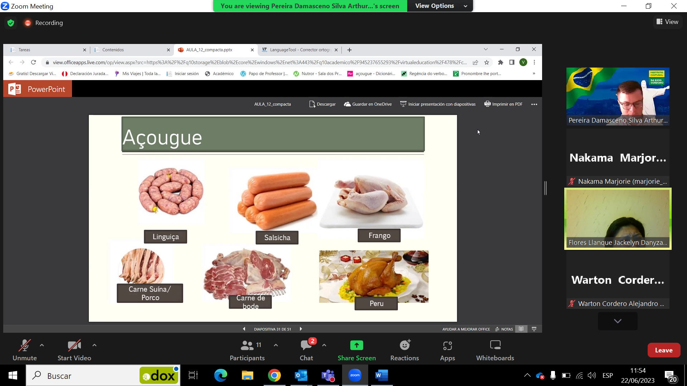

Paes: panes

Salgado: chips, chizitos.

Biscoito / bolacha: galletas

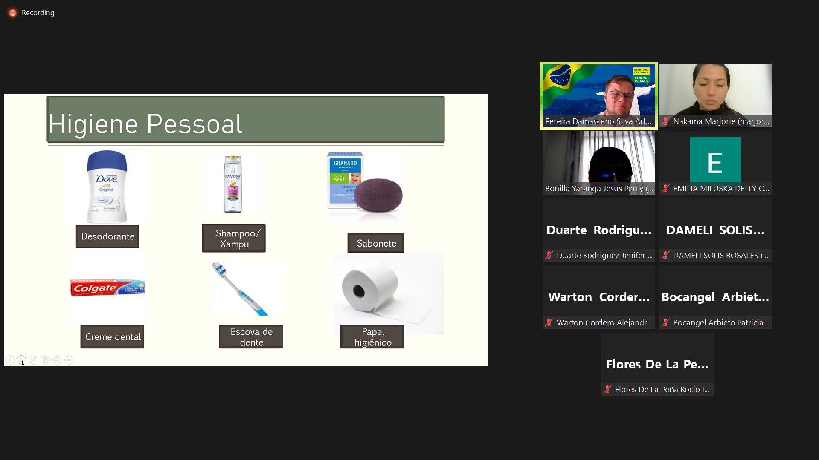

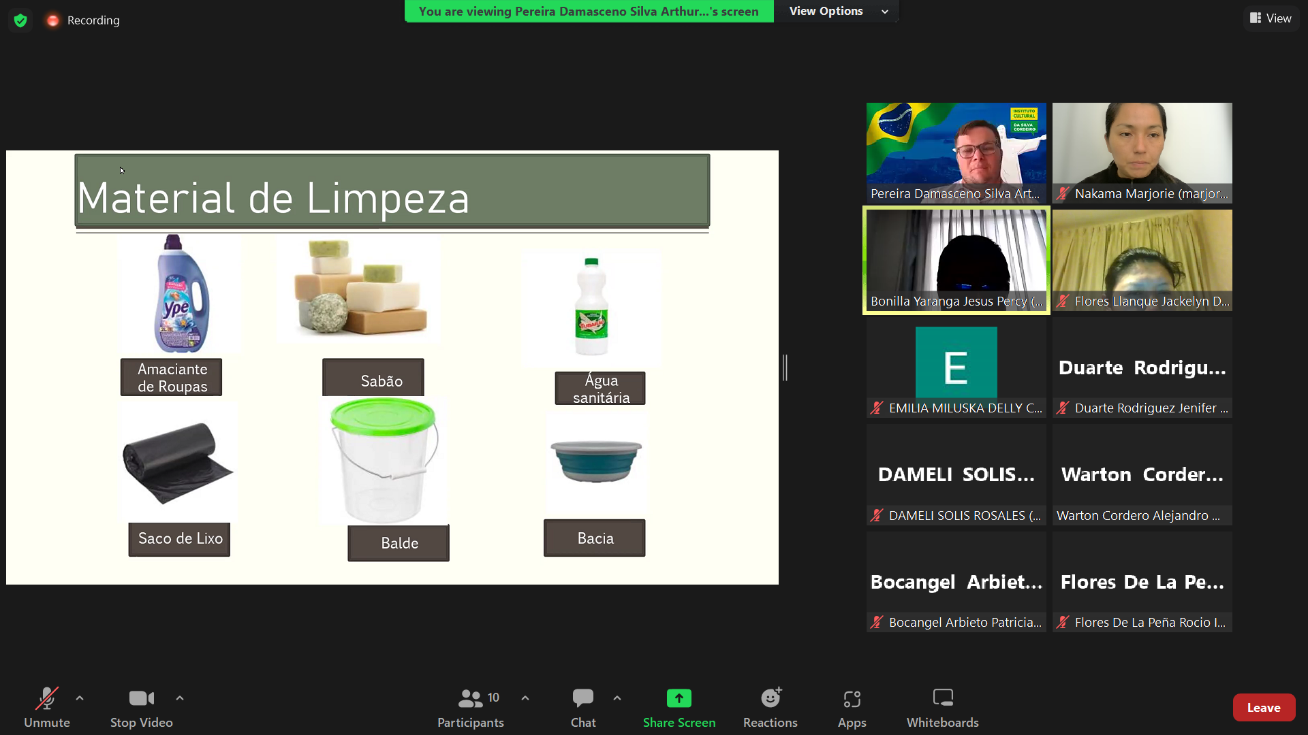

Água sanitária: legía

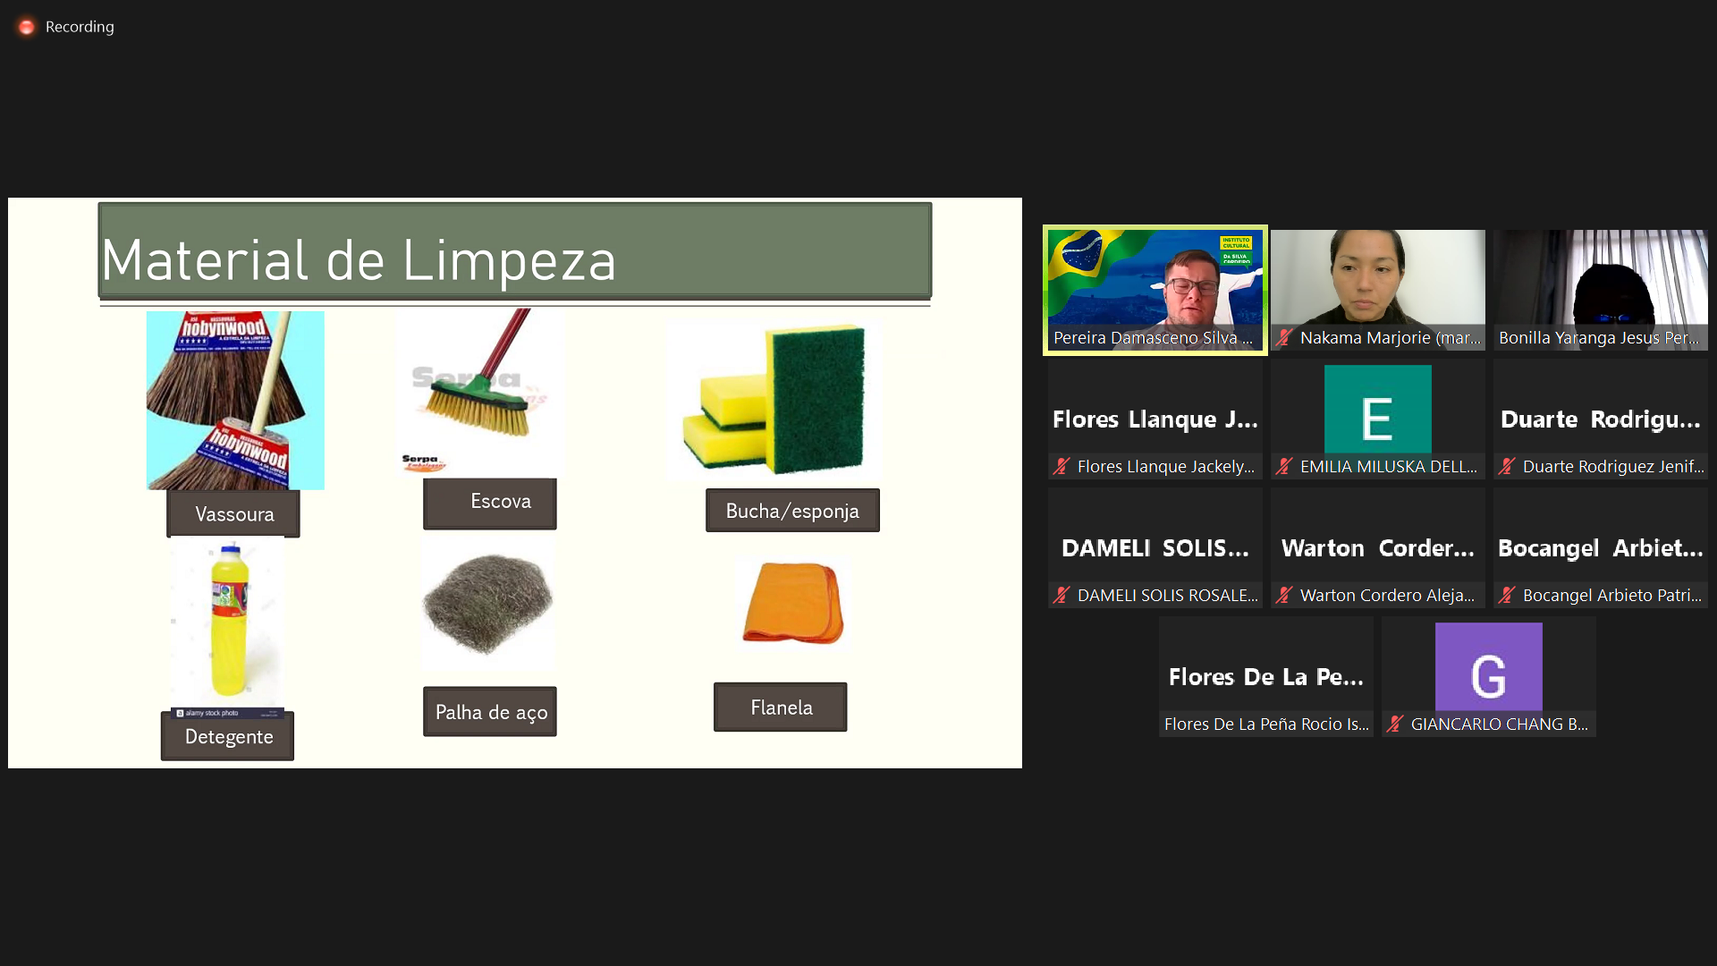

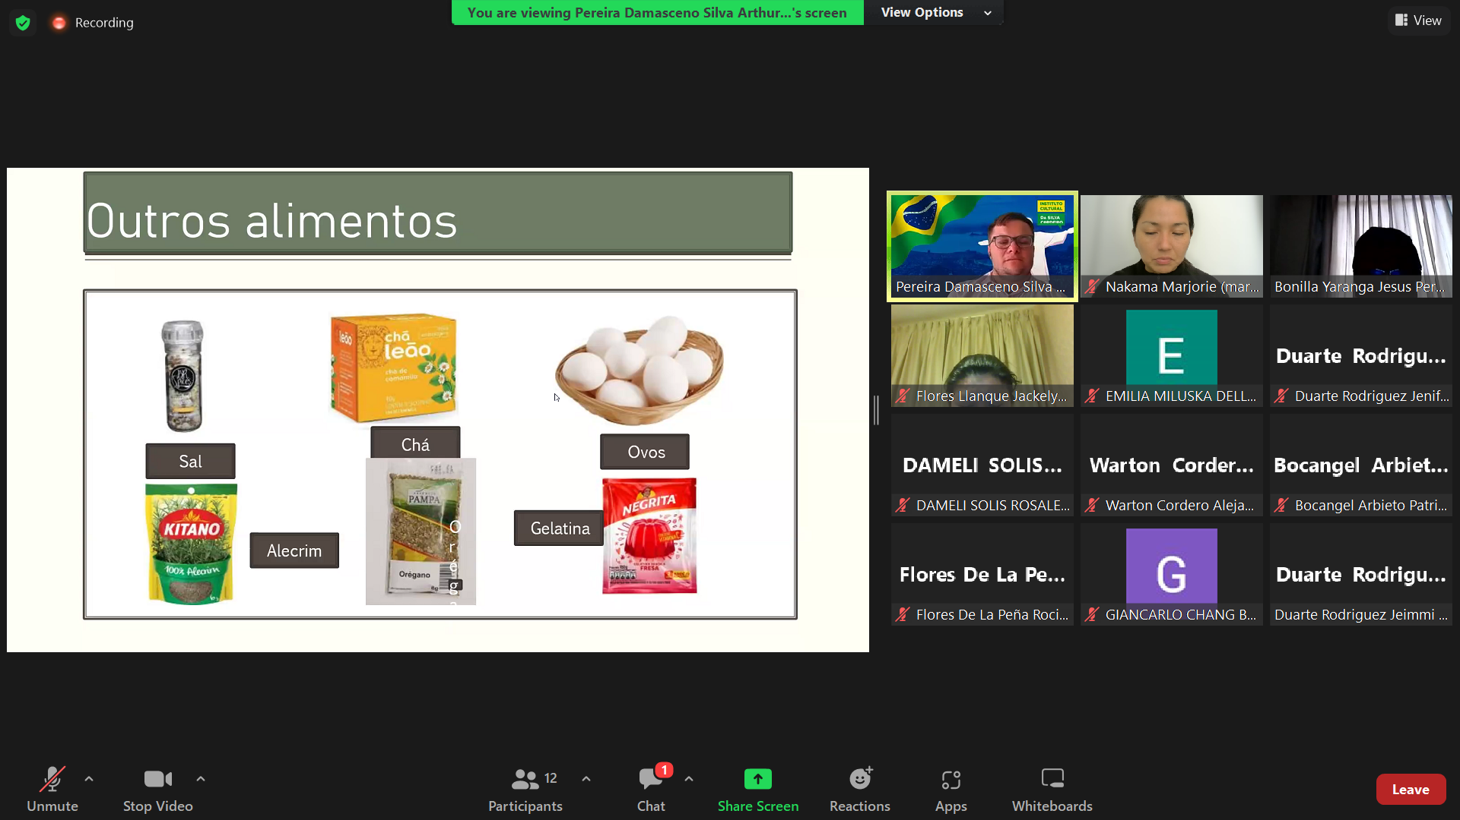

Alecrim: romero

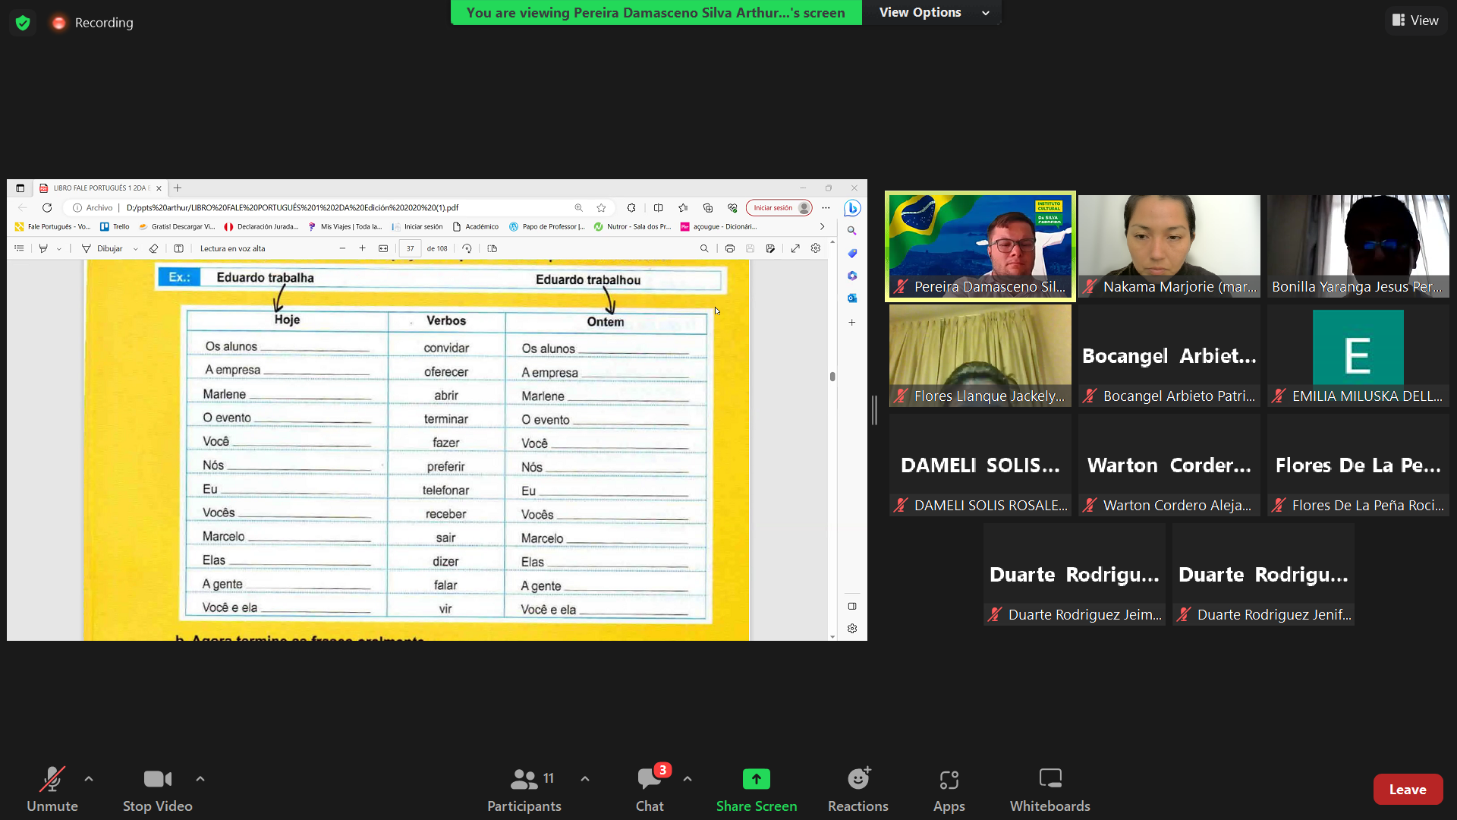

* Os alunos convidam / convidaram
* A empresa oferece /ofereceu
* Marlene abre / abreu
* O evento termina /terminou
* Você faze / fez
* Nós preferimos / preferimos
* Eu telefono / telefonei
* Vocês recebem /receberam
* Marcelo sai / saiu
* Elas dizem / disseram
* A gente fala / falou
* Você e ela vêm / vieram

**OKTOBERFEST**

Em outubro do ano passado nós fomos para o festival OKTOBERFEST, no sul do Brasil a cidade de Plume não.

Nos vestimos com trajes alemães tradicionais. Comíamos pratos alemães e bebíamos muita cerveja.

Marjorie gostava de danças antíguas alemãs, Jenifer olhava o desfile e Jackelyn amou os trajes muito coloridos que as pessoas usavam.

Nós conhecemos amigos que moravam na cidade. Eles nos invitaram para sair na noite e nos fomos a dançar ao desfile.

Na manhã seguinte, fomos a descobrir no povoado, tomamos café da manhã a Vila Germânica um condomínio fechado que tinha uma praça de comidas, muita música, dança, animação, comida, trajes típicos, e variedades de cerveja.

Pela noite nós voltamos a cidade e compramos lembrancinhas. No desfile pela rua XV de Novembro estevo cheio de bandas de música e várias cores. As ruas estavam decoradas com luzes, flores, brinquedos, e havia várias lanchonetes.

Nós estevemos muito felizes da festividade. Nós aprendemos bastante da cultura alemã e sobre o festival.